Trabajo Práctico final – Grupo 4

Datos para la construcción de la red
- Direcciones de red disponibles:
  - 192.168.25.0
  - 10.111.25.0
  - 157.63.5.0 solamente para Internet
  - 10.7.5.64 solamente para Frame Relay
  - 10.61.5.0
  - 10.61.6.128
  - 10.61.7.128
- Para cada una de estas direcciones Ud. puede determinar la máscara SIN nuestra ayuda.
- Nombre de los hosts:
  - Un nombre de animal por red y dentro de cada red numerados desde el 1
- Nombre del dominio de toda la empresa:
  - baires.dc.fi.uba.ar
- Todos los hosts tienen dirección fija que Ud. debe asignar tomando en cuenta que los servidores ya tienen asignada una dirección fija.
- Servidores (NO SON ROUTERS):
  - Apache: El host marcado como WebServer que tiene la siguiente dirección fija: 192.168.25.1.
  - Telnet: El host marcado como Telserver que tiene la siguiente dirección fija: 10.61.5.130 y 10.61.6.129.
  - Ftp: El host marcado como FTPServer, que tiene la siguiente dirección fija: 10.111.25.1
DNS
- Un Root
  - DNS 1 es de nivel 2 exclusivamente para la sede Azul
  - DNS 2 es de nivel 2 para el resto de la red
- Los routers R3/R4 y R5/R6 deben tener configuración de VRRP hacia ambas redes.
- La Sede Azul llevará exclusivamente ruteo dinámico RIP, debiendo pasivar la publicación de la topología en las interfaces de frontera hacia las otras sedes.

Resolución

1. Determinación de las subredes
A partir de la topología entregada y el espacio de direccionamiento asignado, se procedió a realizar el subnetting de la red.

Redes disponibles
- 192.168.25.0
  - Clase C
- 10.111.25.0
  - Clase A
- 157.63.5.0
  - Clase B
  - solamente para Internet
- 10.7.5.64
  - Clase A
  - solamente para Frame Relay
- 10.61.5.0
  - Clase A
- 10.61.6.128
  - Clase A
- 10.61.7.128
  - Clase A

Diagrama de delimitación de sedes
La topología se divide en tres sedes: Azul, Mercedes y Zárate. Es importante delimitar que redes pertenecen a cada sede dado que de esto depende la resolución de nombres de dominios (DNS) y la aplicación de los protocolos de ruteo. En la figura se muestra la división de la red en las tres respectivas sedes.

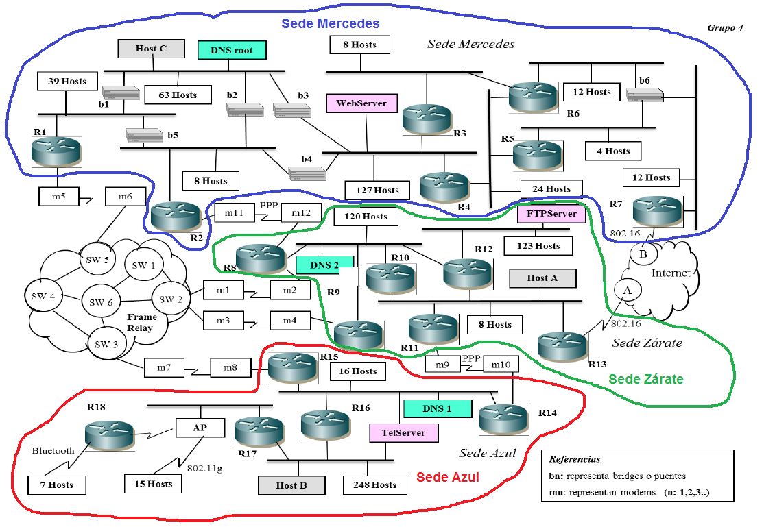

Diagrama de asignación de redes

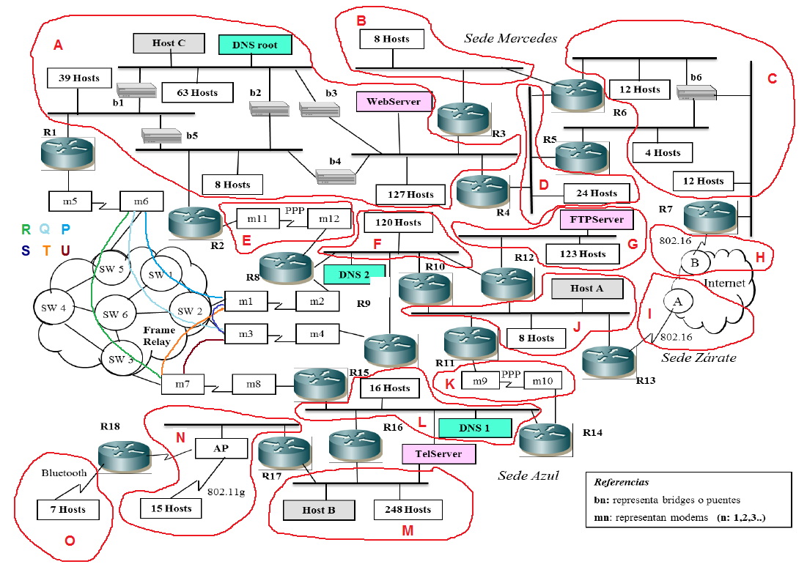

Tabla de asignación de redes

Red | Cantidad de dispositivos | Bloque | Dirección de red
A | 244 | 256 | 192.168.25.0/24
B | 10 | 16 | 10.61.6.160/28
C | 32 | 64 | 10.61.7.128/26
D | 28 | 32 | 10.61.7.192/27
E | 2 | 4 | 10.61.6.208/30
F | 126 | 128 | 10.111.25.128/25
G | 125 | 128 | 10.111.25.0/25
H | 2 | 4 | 157.63.5.0/30
I | 2 | 4 | 157.63.5.4/30
J | 14 | 16 | 10.61.6.176/28
K | 2 | 4 | 10.61.6.212/30
L | 21 | 32 | 10.61.6.128/27
M | 252 | 256 | 10.61.5.0/24
N | 17 | 32 | 10.61.7.224/27
O | 8 | 16 | 10.61.6.192/28
P | 2 | 4 | 10.7.5.64/30
Q | 2 | 4 | 10.7.5.68/30
R | 2 | 4 | 10.7.5.72/30
S | 2 | 4 | 10.7.5.76/30
T | 2 | 4 | 10.7.5.80/30
U | 2 | 4 | 10.7.5.84/30
V | 2 | 4 | 10.61.6.216/30

Restricciones:
- 10.7.5.64 sólo se puede asignar a Frame Relay (Redes P, Q, R, S, T, U).
- 157.63.5.0 sólo se puede asignar a Internet (Redes H, I).
- El Webserver (que está en A) tiene dirección 192.168.25.1
- El Telnet (que está en L y M) tiene las direcciones 10.61.6.129 y 10.61.5.130, respectivamente
- El FTP Server (que está en G) tiene dirección 10.111.25.1

Descripción de las redes

A – Ardilla
- Sede Mercedes
- 244 direcciones
  - R1, R2, R3, R4
  - Host C
  - DNS root
  - WebServer
  - 237 hosts (39 hosts + 63 hosts + 8 hosts + 127 hosts)

B – Burro
- Sede Mercedes
- 10 direcciones
  - R3, R6
  - 8 hosts

C – Caballo
- Sede Mercedes
- 32 direcciones
  - R5, R6, R7
  - 28 hosts (12 hosts + 12 hosts + 4 hosts)
  - 1 Dirección Virtual para VRRP (entre R5 y R6)

D – Dingo
- Sede Mercedes
- 28 direcciones
  - R4, R5, R6
  - 24 hosts
  - 1 Dirección Virtual para VRRP (entre R5 y R6)

E – Elefante
- PPP Sede Mercedes - Sede Zárate
- 2 direcciones
  - R2, R8

F – Foca
- Sede Zárate
- 126 direcciones
  - R8, R9, R10, R12
  - 120 hosts
  - DNS2
  - 1 Dirección Virtual para VRRP (entre R10 y R12)

G – Gato
- Sede Zárate
- 125 direcciones
  - R12
  - FTP Server
  - 123 hosts

H – Hiena
- Sede Mercedes
- Internet
- 2 direcciones
  - Internet B
  - R7

I – Iguana
- Sede Zárate
- Internet
- 2 direcciones
  - Internet A
  - R13

J – Jaguar
- Sede Zárate
- 14 direcciones
  - R10, R11, R12, R13
  - Host A
  - 8 hosts
  - 1 Dirección Virtual para VRRP (entre R10 y R12)

K – Koala
- PPP Sede Zárate - Sede Azul
- 2 direcciones
  - R11, R14

L – Lobo
- Sede Azul
- 21 direcciones
  - R14, R15, R16
  - TelServer
  - DNS1
  - 16 hosts

M – Mono
- Sede Azul
- 252 direcciones
  - R16, R17
  - Host B
  - 248 hosts
  - TelServer

N – Nutria
- Sede Azul
- 17 direcciones
  - R17, R18
  - 15 hosts

O – Oso
- Sede Azul
- 8 direcciones
  - R18
  - 7 hosts

P – Pulpo
- Frame Relay Sede Mercedes - Sede Zárate
- 2 direcciones
  - R1, R8

Q – Quail
- Frame Relay Sede Mercedes – Sede Zárate
- 2 direcciones
  - R1, R9

R – Rata
- Frame Relay Sede Mercedes - Sede Azul
- 2 direcciones
  - R1, R15

S – Sapo
- Frame Relay Sede Zárate - Sede Zárate
- 2 direcciones
  - R8, R9

T – Tigre
- Frame Relay Sede Zárate - Sede Azul
- 2 direcciones
  - R8, R15

U - Urraca
- Frame Relay Sede Zárate - Sede Azul
- 2 direcciones
  - R9, R15

V – Vaca
- Frame Relay Sede Mercedes - Sede Zárate
- 2 direcciones
  - R7, R13

Asignación de subredes

192.168.25.0
A | 0 (192.168.25.0/24)  255 (192.168.25.255/24)

10.111.25.0
G | 0 (10.111.25.0)  127 (10.111.25.127)
F | 128 (10.111.25.128)  255 (10.111.25.255)

157.63.5.0
H | 0 (157.63.5.0)  3
I | 4 (157.63.5.4)  7
 | 255

10.7.5.64
P | 64 (10.7.5.64)  67
Q | 68 (10.7.5.68)  71
R | 72 (10.7.5.72)  75
S | 76 (10.7.5.76)  79
T | 80 (10.7.5.80)  83
U | 84 (10.7.5.84)  87
 | 127

10.61.5.0
M | 0 (10.61.5.0)  255 (10.61.5.0)

10.61.6.128/25
L | 128 (10.61.6.128)  159
B | 160 (10.61.6.160)  175
J | 176 (10.61.6.176)  191
O | 192 (10.61.6.192)  207
E | 208 (10.61.6.208)  211
K | 212 (10.61.6.212)  215
V | 216 (10.61.6.216)  219
 | 255

10.61.7.128/25
C | 128 (10.61.7.128)  191
D | 192 (10.61.7.192)  223
N | 224 (10.61.7.224)  255

2. Ruteo

Descripción de las redes

Nombre: A – Ardilla
Sede: Mercedes
Cantidad direcciones: 244
Cantidad host: 237
Dirección de red: 192.168.25.0/24

Asignacion de routers
Nombre | Dirección
R1 | 192.168.25.2
R2 | 192.168.25.3
R3 | 192.168.25.4
R4 | 192.168.25.5

Asignaciones especiales

Webserver | 192.168.25.1
Host c | 192.168.25.6
DNS root | 192.168.25.7

Nombre: B – Burro
Sede: Mercedes
Cantidad direcciones: 10
Cantidad de hosts: 8
Dirección de red: 10.61.6.160/28

Nombre | Dirección
R3 | 10.61.6.161
R6 | 10.61.6.162

Nombre: C - Caballo
Sede: Mercedes
Cantidad direcciones: 32
Cantidad de hosts: 28
Dirección de red: 10.61.7.128/26

Nombre | Dirección | Dirección virtual
R5 | 10.61.7.129 | 10.61.7.132
R6 | 10.61.7.130 | 10.61.7.132
R7 | 10.61.7.131

Nombre: D - Dingo
Sede: Mercedes
Cantidad direcciones: 28
Cantidad de hosts: 24
Dirección de subred: 10.61.7.192/27

Nombre | Dirección | Dirección virtual
R4 | 10.61.7.193
R5 | 10.61.7.194 | 10.61.7.196
R6 | 10.61.7.195 | 10.61.7.196

Nombre: E - Elefante
Sede: PPP Sede Mercedes - Sede Zárate
Cantidad direcciones: 2
Cantidad de hosts: 2
Dirección de subred: 10.61.6.208/30

Nombre | Dirección
R2 | 10.61.6.209
R8 | 10.61.6.210

Nombre: F - Foca
Sede: Zárate
Cantidad direcciones: 126
Cantidad de hosts: 120
Dirección de subred: 10.111.25.128/25

Nombre | Dirección | Dirección virtual
R8 | 10.111.25.129
R9 | 10.111.25.130
R10 | 10.111.25.131 | 10.111.25.134
R12 | 10.111.25.132 | 10.111.25.134

Asignaciones especiales

DNS2 | 10.111.25.133

Nombre: G - Gato
Sede: Zárate
Cantidad direcciones: 125
Cantidad de hosts: 123
Dirección de subred: 10.111.25.0/25

Nombre | Dirección
R12 | 10.111.25.2

FTP Server | 10.111.25.1
Nombre: H - Hiena
Sede: Mercedes
Cantidad direcciones: 2
Dirección de subred: 157.63.5.0/30

Nombre | Dirección
R7 | 157.63.5.1

Nombre | Dirección
Internet B | 157.63.5.2

Nombre: I - Iguana
Sede: Zárate
Cantidad direcciones: 2
Dirección de subred: 157.63.5.4/30

Nombre | Dirección
R13 | 157.63.5.6

Nombre | Dirección
Internet A | 157.63.5.5

Nombre: J - Jaguar
Sede: Zárate
Cantidad direcciones: 14
Cantidad hosts: 8
Dirección de subred: 10.61.6.176/28

Nombre | Dirección | Dirección virtual
R10 | 10.61.6.177 | 10.61.6.182
R11 | 10.61.6.178
R12 | 10.61.6.179 | 10.61.6.182
R13 | 10.61.6.180

Asignaciones especiales

Host A | 10.61.6.181

Nombre: K - Koala
Sede: PPP Sede Zárate - Sede Azul
Cantidad direcciones: 2
Dirección de subred: 10.61.6.212/30

Nombre | Dirección
R11 | 10.61.6.213
R14 | 10.61.6.214

Nombre: L - Lobo
Sede: Sede Azul
Cantidad direcciones: 21
Cantidad de hosts: 16
Dirección de subred: 10.61.6.128/27

Nombre | Dirección
R14 | 10.61.6.129
R15 | 10.61.6.130
R16 | 10.61.6.131

Asignaciones especiales

TelServer | 10.61.6.132
DNS1 | 10.61.6.133

Nombre: M - Mono
Sede: Sede Azul
Cantidad direcciones: 252
Cantidad de hosts: 248
Dirección de subred: 10.61.5.0/24

Nombre | Dirección
R16 | 10.61.5.1
R17 | 10.61.5.2

Asignaciones especiales

TelServer | 10.61.5.3
Host B | 10.61.5.4

Nombre: N - Nutria
Sede: Sede Azul
Cantidad direcciones: 17
Cantidad de hosts: 15
Dirección de subred: 10.61.7.224/27

Nombre | Dirección
R17 | 10.61.7.225
R18 | 10.61.7.226

Asignaciones especiales

TelServer | 10.61.7.227

Nombre: O - Oso
Sede: Sede Azul
Cantidad direcciones: 8
Cantidad de hosts: 7
Dirección de subred: 10.61.6.192/28

Nombre | Dirección
R18 | 10.61.6.193

Nombre: P - Pulpo
Sede: Frame Relay Sede Mercedes - Sede Zárate
Cantidad direcciones: 2
Dirección de subred: 10.7.5.64/30

Nombre | Dirección
R1 | 10.7.5.65
R8 | 10.7.5.66

Nombre: Q - Quail
Sede: Frame Relay Sede Mercedes - Sede Zárate
Cantidad direcciones: 2
Dirección de subred: 10.7.5.68/30

Nombre | Dirección
R1 | 10.7.5.69
R9 | 10.7.5.70

Nombre: R - Rata
Sede: Frame Relay Sede Mercedes - Sede Azul
Cantidad direcciones: 2
Dirección de subred: 10.7.5.72/30

Nombre | Dirección
R1 | 10.7.5.73
R15 | 10.7.5.74

Nombre: S - Sapo
Sede: Frame Relay Sede Zárate - Sede Azul
Cantidad direcciones: 2
Dirección de subred: 10.7.5.76/30

Nombre | Dirección
R8 | 10.7.5.77
R9 | 10.7.5.78

Nombre: T - Tigre
Sede: Frame Relay Sede Zárate - Sede Zárate
Cantidad direcciones: 2
Dirección de subred: 10.7.5.80/30

Nombre | Dirección
R8 | 10.7.5.81
R15 | 10.7.5.82

Nombre: U - Urraca
Sede: Frame Relay Sede Zárate - Sede Azul
Cantidad direcciones: 2
Dirección de subred: 10.7.5.84/30

Nombre | Dirección
R9 | 10.7.5.85
R15 | 10.7.5.86
Nombre: V - Vaca
Sede: Frame Relay Sede Mercedes - Sede Zárate
Cantidad direcciones: 2
Dirección de subred: 10.61.6.216/30

Nombre | Dirección
R7 | 10.61.6.217
R13 | 10.61.6.218

